
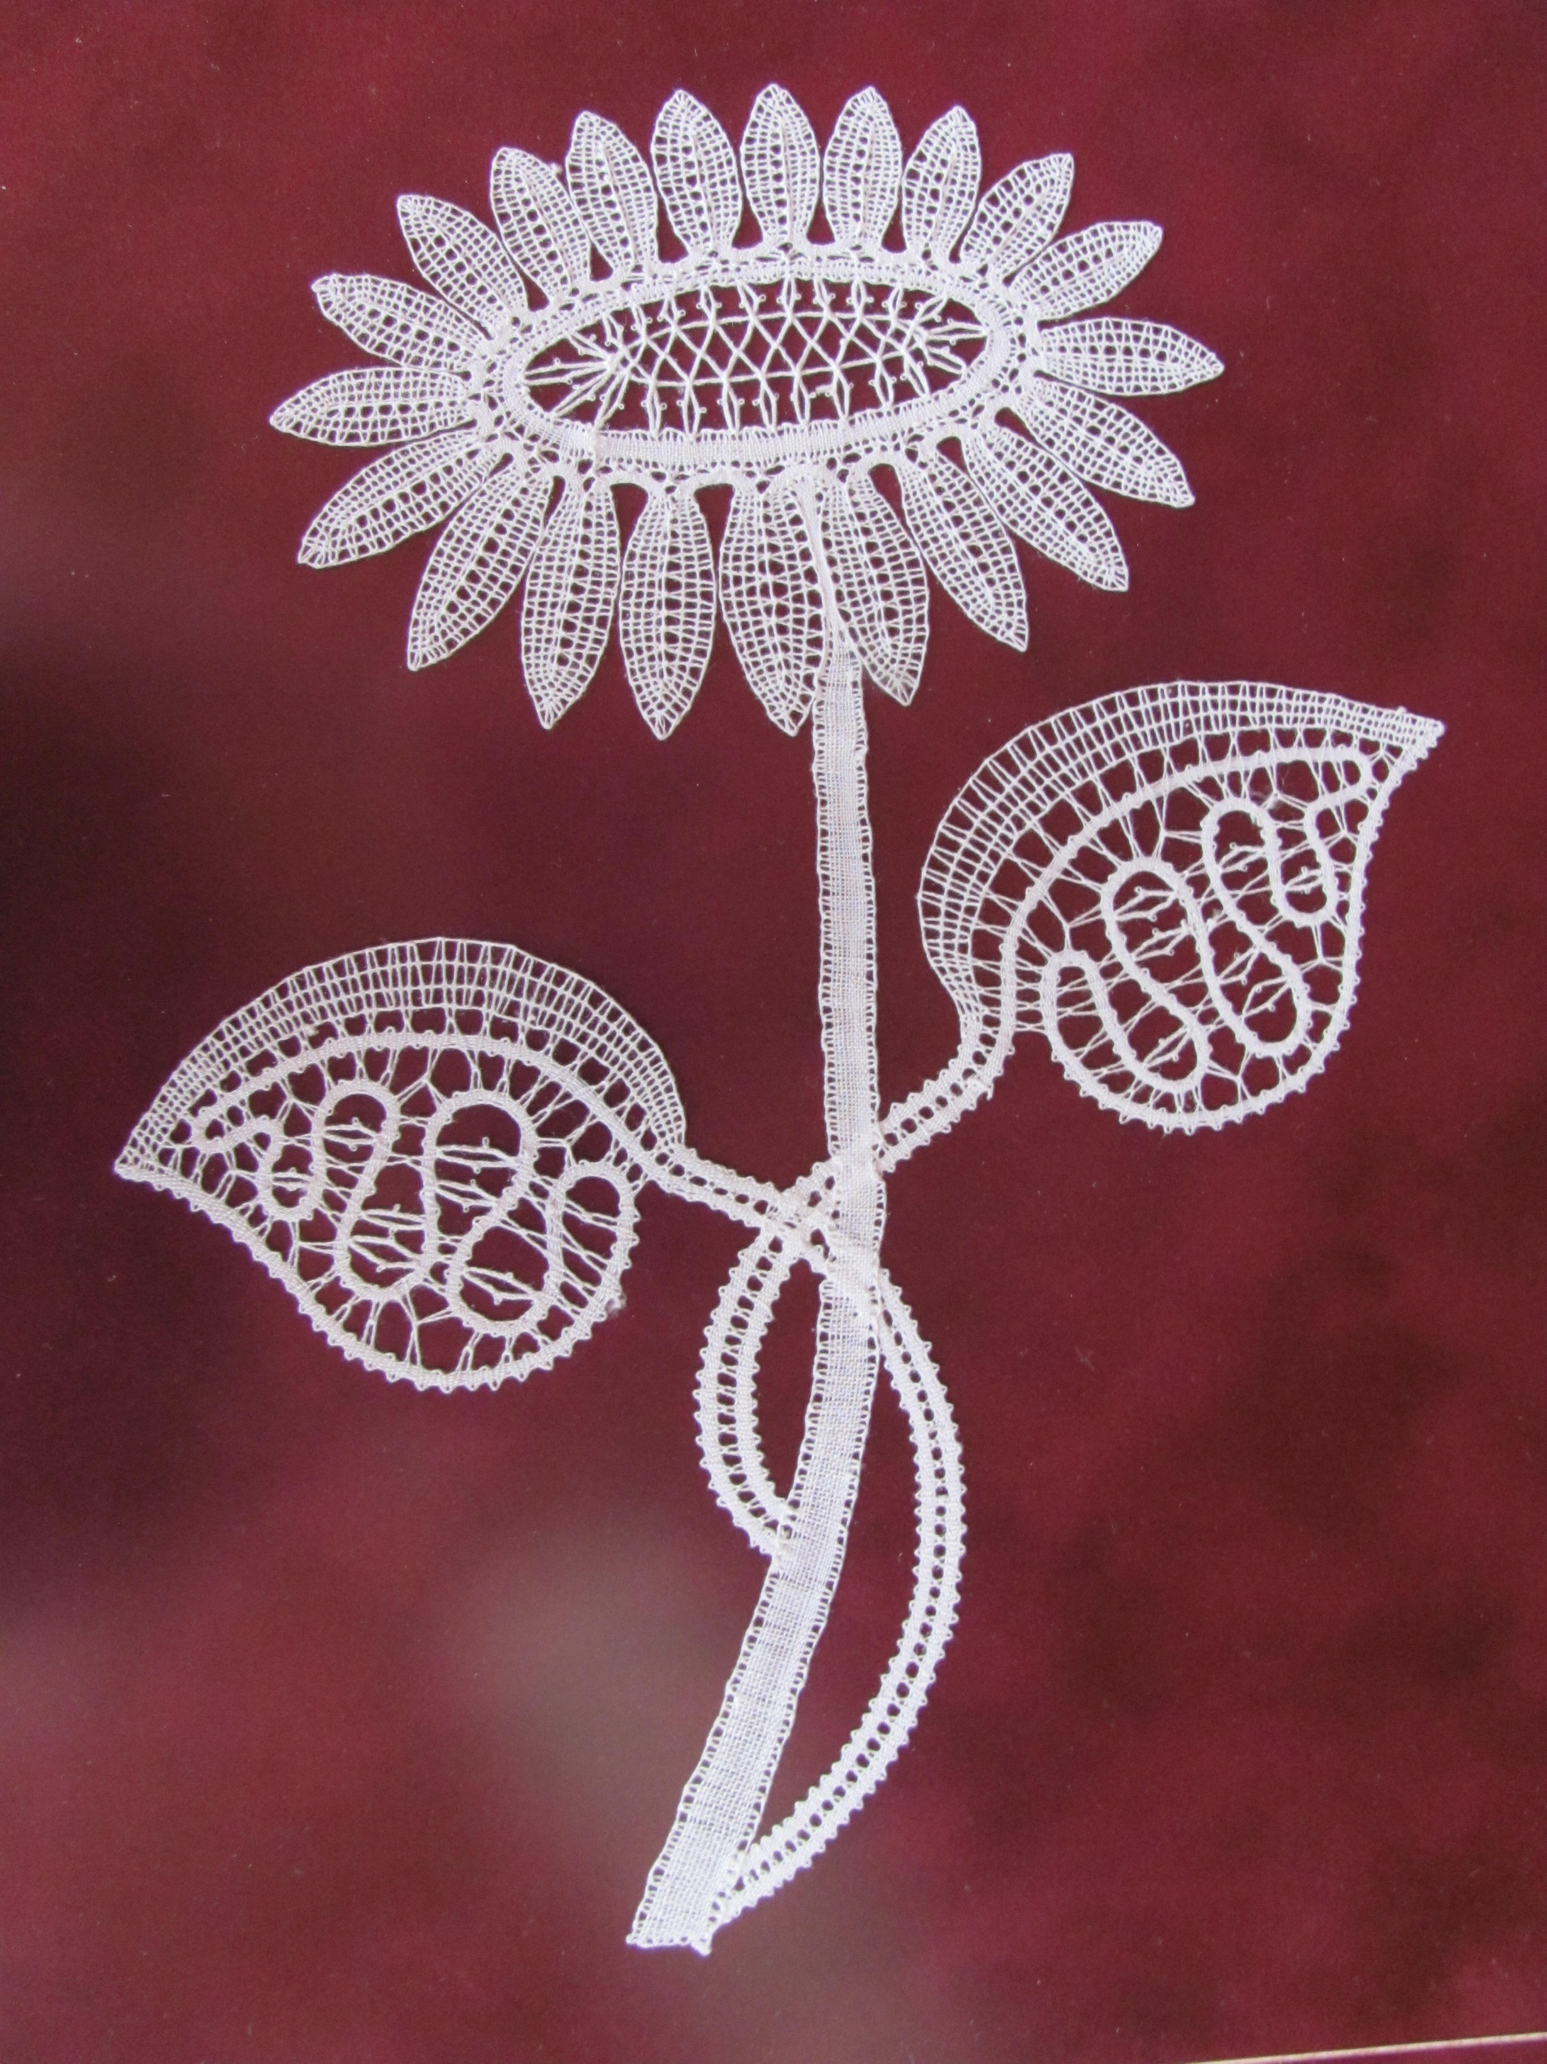
vabi na
POMLADANSKO RAZSTAVO KROŽKOV
v vrtec Biba od 17. do 19. maja 2013.

Sodelujejo študijski krožki:
Ustvarjamo za dom in družino,
Zdravo življenje,
Bralni krožek Sorško polje
in Klekljarski krožek.

Otvoritev razstave bo
v petek, 17. maja ob 17. uri
z zabavnim programom
vrtca Biba in KUD Bitnje.
Vljudno vabljeni!

